“Київський фаховий коледж зв’язку”

Циклова комісія Комп’ютерної та програмної інженерії

**ЗВІТ ПО ВИКОНАННЮ**

**ЛАБОРАТОРНОЇ РОБОТИ №7**

з дисципліни: «Операційні системи»

**Тема:** **“Створення скриптових сценаріїв та визначення апаратної конфігурації системи”**

Виконали студенти

групи КСМ-13а

MathematicainsLivesMatter: Дзизиль Д. Є., Чех І. В.

Перевірив викладач

Сушанова В. С.

Київ 2023

**Мета роботи:**

1.Отримання практичних навиків роботи з командною оболонкою Bash.

2.Знайомство знайомство з базовими діями при роботі зі скриптовими сценаріями.

**Матеріальне забезпечення занять**

1. ЕОМ типу IBM PC.

2. ОС сімейства Windows (Windows 7).

3. Віртуальна машина – Virtual Box (Oracle).

4. Операційна система GNU/Linux – CentOS.

5. Сайт мережевої академії Cisco netacad.com та його онлайн курси по Linux

**Завдання для попередньої підготовки**

***Готував матеріал студент Дзизиль Д.Є.***

Прочитайте короткі теоретичні відомості до лабораторної роботи та зробіть невеликий словник базових англійських термінів з питань призначення команд та їх параметрів.

|  |  |
| --- | --- |
| Термін англійською | Термін українською |
|  |  |
|  |  |
|  |  |
|  |  |
|  |  |
|  |  |
|  |  |

1. На базі розглянутого матеріалу дайте відповіді на наступні питання
   1. Охарактеризуйте поняття скриптового сценарію у командній оболонці.
   2. Яким чином створюються та редагуються скрипти, що треба зробити щоб запустити скрипт?
   3. Які основні компоненти материнської плати ви знаєте?
   4. Коротко охарактеризуйте для яких пристроїв оперують поняттями MBR та GPT?
   5. В чому суть операції монтування, для чого вона потрібна?

**Хід роботи**

***Готував матеріал студент Чех І.В.***

1. Початкова робота в CLI-режимі в Linux ОС сімейства Linux:

1.1. Запустіть віртуальну машину VirtualBox, оберіть CentOS та запустіть її. Виконайте вхід в систему під користувачем: CentOS, пароль для входу: reverse (якщо виконуєте ЛР у 401 ауд.) та запустіть термінал.

1.2. Запустіть віртуальну машину Ubuntu_PC (якщо виконуєте завдання ЛР через академію netacad)

1.3. Запустіть свою операційну систему сімейства Linux (якщо працюєте на власному ПК та її встановили) та запустіть термінал.

2. Опрацюйте всі приклади команд, що представлені у лабораторних роботах курсу NDG Linux Essentials - Lab 11: Basic Scripting та Lab 12: Understanding Computer Hardware. Створіть таблицю для опису цих команд

|  |  |
| --- | --- |
| Назва команди | Її призначення та функціональність |
| Lab 11 | |
| vi | opens the Vi text editor in the terminal for text editing. Use various key combinations to edit and save files. |
| j | Moves cursor down one line (same as down arrow) |
| k | Moves cursor up line (same as up arrow |
| l | Moves cursor to the right one character (same as right arrow) |
| h | Moves cursor to the left one character (same as left arrow) |
| w | Moves cursor to beginning of next word |
| e | Moves cursor to end of word |
| b | Moves cursor to beginning of previous word |
| dw | In the Vi or Vim text editor deletes the word at the cursor position. |
| Lab 12 | |
| lscpu | command provides information about your computer's CPU in a Linux or Unix environment. It includes details such as the number of cores, CPU model, and other characteristics. |
| free -m | command in a Linux or Unix terminal shows memory usage in megabytes, including total, used, free, shared, cached, and buffer memory. |
| lspci | command lists PCI devices in a Linux or Unix system, helping you identify hardware components. |
| lsusb | lists USB devices in a Linux or Unix system, helping you identify connected hardware via USB. |

1. Робота в в терміналі

***Готував матеріал студент Чех І.В.***

Створіть скриптові сценарії з виводом текстових повідомлень для користувача (продемонструйте скріншоти):

сценарій має виводити привітання до поточного користувача вказуючи поточну дату та інформацію про поточну систему;

сценарій має виводити інформацію про апаратну конфігурацію поточної системи (використовуйте команди розглянуті в Lab 12)

Відкриваємо текстовий редактор Nano та створюємо файл з назвою MLM.sh.

Інтерфейс редактора Nano, в якому ми вписуємо потрібні команди. Після чого виходимо та зберігаємо.

Намагаємося відкрити скрипт, нічого не виходимо, як бачимо не має дозволу. Після чого відкриваємо через команду bash.



Нам показується скрипт.

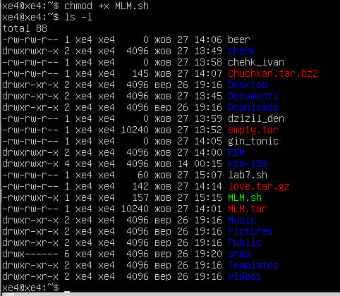

Потім можемо додати дозвіл командою chmod +x MLM.sh. Дивимося чи дозвіл додався.

І можемо ще раз запустити скрипт, але вже іншою командою

Результат

**Відповіді на контрольні запитання**

***Готував матеріал студент Дзизиль Д.Є.***

**Висновки:**

***Готував матеріал студент Чех.І.В***

***На цій лабораторній ми отримали практичні навички з з командною оболонкою Bash. Та ознайомились/навчились писати базові скрипти.***